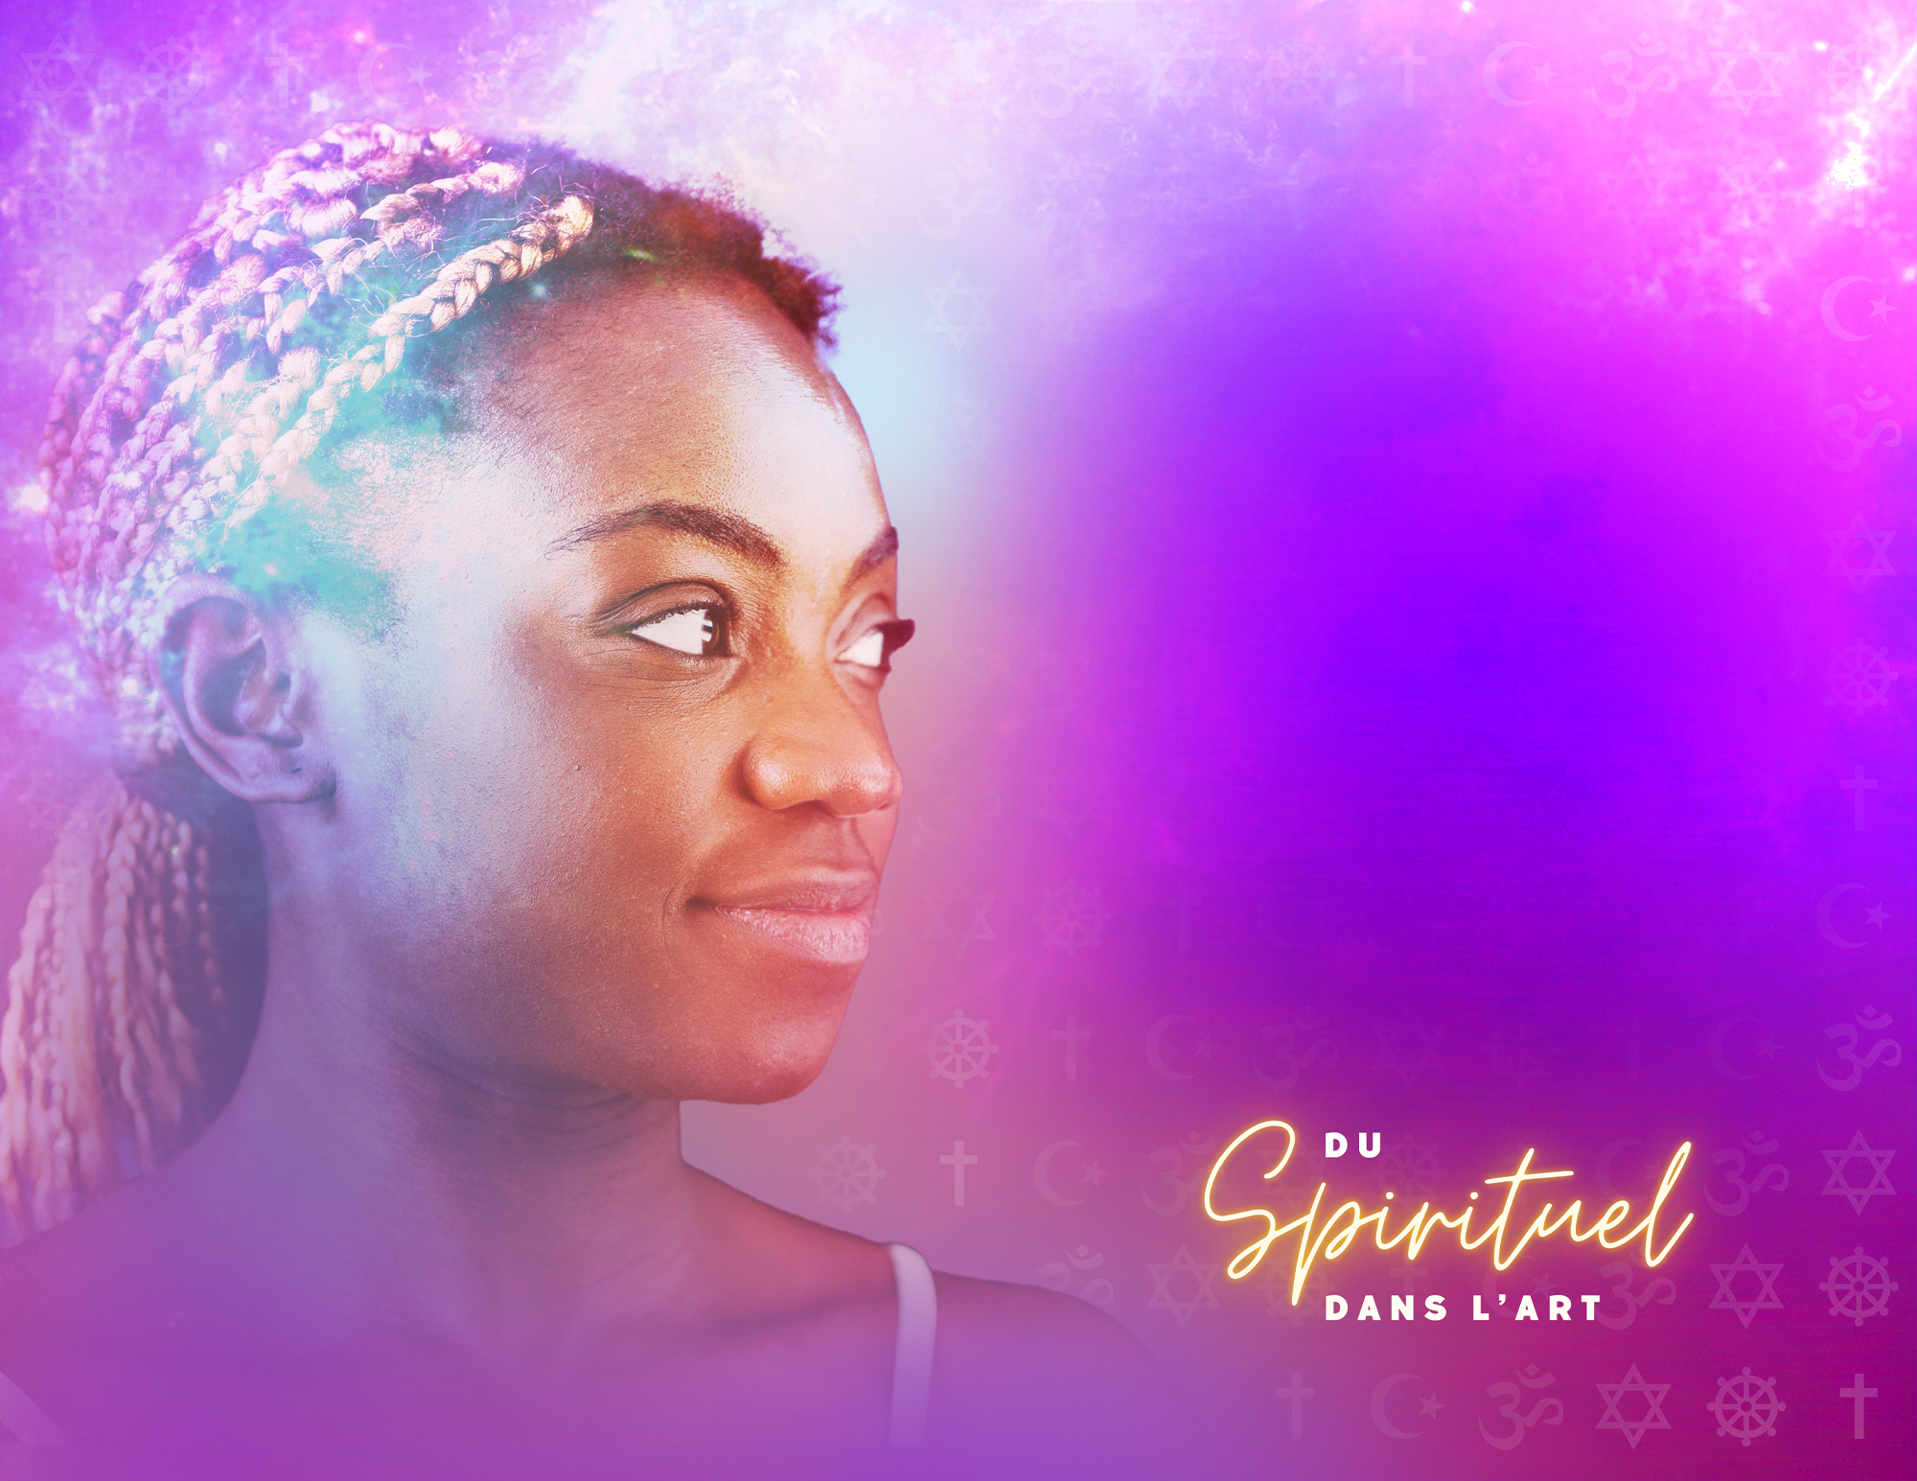
Notions et concepts
historiques reliés
à la religion
et au spirituel
Auteur : Dominique Chivot Relecture (Roseline Harrison)
FONDEMENTS DU
SPIRITUEL DANS L’ART
La préhistoire
Quel est l’être humain qui a ressenti la première fois l’existence d’une vie dans l’au-delà? Une question qui restera sans réponse… Peu de choses sur les croyances des hommes préhistoriques sont connues. Il reste qu’il
y a eu un moment dans l’histoire de l’humanité, des êtres humains qui ont pris conscience du « phénomène du sacré » * qui est sans doute à l’origine des religions.
La question du moment durant lequel a commencé l’aventure spirituelle des humains préhistoriques demeure toujours. D’abord de quels humains s’agit-il? Même s’il existe toujours aujourd’hui débats et hypothèses, plusieurs spécialistes affirment qu’ils possèdent des « preuves » de la religiosité*
de l’Homo sapiens*, le Néandertal*, et surtout le Cro-Magnon*,
le plus lointain parent de l’être humain d’aujourd’hui. C’est
à eux que sont attribués les premières tombes et les premiers rituels funéraires durant lesquels le corps du défunt est maquillé, déposé souvent en terre dans une position fœtale, accompagné de divers objets et laissé avec de la nourriture.
Est-ce suffisant pour affirmer que ces êtres humains croyaient en la survie de l’âme? Plusieurs le pensent. D’autres affirment que si ces rites sont intéressants pour mieux comprendre le caractère social de la mort, ils ne nous disent rien
sur les croyances des vivants sur la mort et surtout sur un éventuel au-delà. Voilà deux positions opposées qui sont encore présentes dans notre monde contemporain.
L’histoire de l’humanité a débuté il y a 3 millions d’années. L’Homo sapiens a vécu à la toute fin de la période paléolithique*:
le paléolithique moyen qui s’étend de 100 000 à 40 000 ans et le paléolithique supérieur qui s’étend de 40 000 à 12 000 ans.
Le mode de vie des êtres humains détermine, en partie, la nature de leurs croyances. L’Homo sapiens est un cueilleur-chasseur
et vit donc en symbiose avec la Nature. C’est à sa générosité
qu’il doit toute sa vie. Il veut en même temps donner un sens
au monde dans lequel il vit. Il imagine alors une nature avec
des pouvoirs spirituels : il est animiste qui est la croyance que tous
les êtres vivants, lui-même, mais aussi les animaux, bref tous
les éléments naturels sont animés par une âme, un esprit. Un début de religion se dessine par l’intermédiaire de la chamane ou du chamane, une personne qui a le rôle d’intercéder et de négocier,
de servir d’intervenante ou d’intervenant entre les hommes
et les esprits.
Sa représentation du monde, l’Homo sapiens va la traduire dans une forme d’art original : l’art pariétal* ou rupestre*.
Il le présente sous la forme de peintures, de dessins, de sculptures effectuées sur les parois rocheuses.
Cet « art des grottes », véritables œuvres d’art primitif a été découvert dans les cavernes assez récemment.
Lorsque les peintures d’Altamira en Espagne en 1879 ou en 1940, celles des grottes de Lascaux, en France,
les archéologues ont d’abord cru à leur fabrication par des faussaires. Il a fallu cependant se rendre à l’évidence,
dû au grand nombre de découvertes disséminées sur plusieurs continents. Oui, ces œuvres d’art devaient avoir une autre origine tout comme celles des Vénus paléolithiques. Les datations au carbone 14* ont permis de les dater avec une certaine précision. La plupart proviennent de la période du paléolithique supérieur situé entre 40 000 et 12 000 av. J.C.

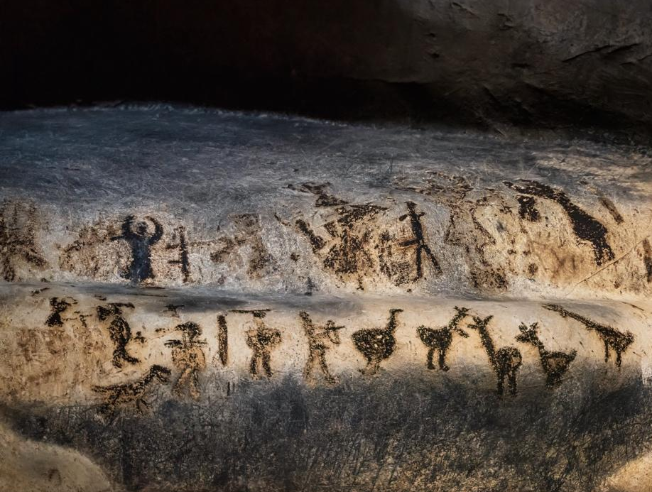
Ces œuvres ont une valeur esthétique inestimable. Ainsi, les œuvres
des grottes de Lascaux ont même été comparées à celles qui se trouvent
à la chapelle Sixtine. Les peintures des grottes de Lascaux sont appelées le « Versailles » de la préhistoire. Elles sont, dans l’histoire de l’humanité, la première manifestation de l’art figuratif qui a immortalisé sur des parois rocheuses le plus souvent des scènes de chasse, mais pas uniquement.
À travers ces œuvres, une véritable révolution cognitive de l’Homo sapiens peut être perçue dans sa capacité d’abstractions, d’associations
et de symbolisations.
Même si la valeur esthétique de l’art pariétal n’est plus questionnée,
leur interprétation a fait l’objet de beaucoup de débats. Certains ont prétendu que ces peintures n’avaient que de raison d’être comme
de « l’art pour l’art » *. Cette interprétation est bien sûr insuffisante. Aujourd’hui, un consensus s’est dégagé pour reconnaître que l’art pariétal est la manifestation d’une pensée magique animée par
une religiosité animiste-chamaniste qui a été « la matrice originelle
de toutes religions du monde » *.

La sédentarisation, la révolution néolithique
Durant la fin de la période paléolithique*, les humains sont conscients d’habiter dans un environnement sauvage, incarné principalement
par l’animal qui garde un statut mythique et dont il faut se concilier
les esprits.
Durant la révolution néolithique*, un véritable tournant dans
la pensée humaine va se produire.
L’humain va parvenir à s’affranchir de la nature,
d’abord physiquement.
Il y a environ 12 000 ans, à la faveur d’un réchauffement climatique (dernière glaciation quaternaire*), l’humain va, sur tous
les continents, à des moments différents, se sédentariser, « inventer » l’agriculture et l’élevage. De nomade, cueilleur-chasseur qu’il est durant la période paléolithique, il devient agriculteur, pasteur et ainsi créateur de son existence. C’est la fin du nomadisme qui empêchait les êtres humains de vivre en société. Progressivement, se créent des villages. De nombreux progrès techniques apparaissent. Et, avec eux des métiers. Il est évident que la sédentarisation de l’humain va être à l’origine de mutations sociales importantes. Toute la série de développements qui s’ensuivent sont une charnière dans la marche vers la naissance
des civilisations antiques.

L’humain s’affranchit aussi de la nature, spirituellement.
En devenant agriculteur et pasteur, l’humain va concevoir le monde d’une autre façon. Il s’agit moins de rechercher les bienfaits des esprits de la nature que de la dominer. L’humain va concevoir le monde à l’intérieur de rapports hiérarchisés.
En s’affranchissant de la nature, l’humain va en même temps « humaniser » ses rapports avec des forces qu’il considère comme surnaturelles. C’est dans ce contexte que se développe le culte des crânes, un culte révélateur de la transformation de la spiritualité. De quoi s’agit-il?
Au premier abord, étrange rituel, puisqu’on exhume un cadavre pour lui prendre son crâne, « siège de l’esprit ». Ce culte
des crânes a plusieurs fonctions. D’abord, de personnifier l’absence de la défunte ou du défunt, c’est-à-dire de faire en sorte que la personne décédée soit présente sans être vraiment
là physiquement. C’est cependant bien plus que cela. Il y a dans cette pratique, une volonté affirmée de maintenir des liens privilégiés avec les personnes décédées comptant sur leur aide dans la vie et ayant confiance en leur capacité d’attirer les faveurs des bons esprits tout en éloignant les mauvais. Mais surtout,
il y a dans cette pratique, une preuve que l’humain ne se satisfait plus d’honorer ses ancêtres seulement en décorant leurs tombes d’ossements d’animaux comme dans les rituels funéraires
de la période paléolithique*. Le culte dédié aux ancêtres va être
à l’origine de la construction de grands mégalithes* de pierre appelés menhir* et dolmen* dont plusieurs sont des tombes.
Plus important encore, la révolution néolithique* va avoir un impact significatif et durable sur la place des femmes dans
la société et dans ce qu’on pourrait appeler la gestion du sacré*.
Au début du néolithique*, se répand le culte de la Déesse mère, première figure divine, preuve en est, les milliers de statuettes,
de 4 à 25 cm, retrouvées en Eurasie. Ces « Vénus », comme elles sont surnommées représentent pour la plupart des femmes enceintes qui symbolisent la fertilité, la fécondité, la vie. Plusieurs d’entre elles sont immortalisées : la Vénus de Lespugue, dame
de 28 000 ans, découverte en France en 1922 et qui se trouve au Musée de l’Homme à Paris. Également, la Vénus de Willendorf, dame de 30 000 ans, découverte en 1908 et qui se trouve au Musée de l’histoire naturelle à Vienne.
Ce culte de la Déesse mère va progressivement se transformer. Apparaissent à la fin de la période néolithique*
et de la protohistoire*, à côté de ces déesses de la fécondité, des divinités mâles très souvent représentées par des taureaux, symboles de la virilité. Ces dieux vont être très présents dans les religions préhelléniques*, en particulier dans la civilisation minoenne* en Crête.

Il s’agit encore, là aussi, d’une période transitoire, car, à l’intérieur des dernières sociétés néolithiques*, apparaissent
de nouvelles valeurs sociales qui vont affecter la conception du monde. La richesse économique, la force militaire, l’influence politique des hommes, les mâles dans des sociétés devenues patriarcales, vont reléguer la Déesse mère au panthéon*
des nouveaux dieux qui prennent naissance. Même si des cultes et des rituels seront garder à son égard, au fil des siècles,
elle sera, comme la plupart des déesses qui vont rentrer dans la théogonie* des religions polythéistes*, au service de dieux masculins. Pour l’homme, le mâle, même si la femme va continuer à faire l’objet de multiples vénérations pour tout ce qu’elle représente, la fin de la période néolithique voit une inévitable érosion du sacré féminin. Son statut social en subira
les conséquences négatives au cours des siècles à venir.

L’Antiquité : la naissance des religions
Si les traces de la vie religieuse de l’être humain sont lointaines,
la naissance des religions est récente. Présentes durant
la période néolithique, les religions vont prendre leur véritable expansion durant l’Antiquité. C’est à cette époque qu’on invente le mot : « religion ».
Mais d’abord, quels sont les traits typiques qui caractérisent
les religions de l’Antiquité?
Il est bien sûr impossible de les nommer tous, mais les êtres humains sont d’accord pour dire que ces religions véhiculent des croyances
en des entités surnaturelles, qu’elles s’appuient sur des mythes, qu’elles gèrent l’espace sacré, qu’elles déterminent ce qui est pur
et impur, qu’elles sont à l’origine des lois et des codes moraux.
C’est en parlant des religions antiques qu’Émile Durkeim
(1858-1917), considéré comme le fondateur de la sociologie religieuse, a affirmé qu’elles étaient un « fait social total ». Pourquoi?
L’étymologie du mot « religion » peut déjà nous donner des éléments de réponse à cette question. Le mot « religion »
a deux sens étymologiques acceptés. Le premier provient du mot latin re-ligare qui signifie « relier ». On attribue aussi, moins souvent, au mot « religion » un autre mot latin re-ligere qui signifie « lire ».
Ainsi donc, la première fonction de la religion est de créer des liens avec des entités surnaturelles. Liens personnels, bien sûr, mais aussi liens collectifs. Les religions, en livrant une représentation commune du monde et des codes moraux comme
par exemple le code d’Hammourabi*, contribuent à fédérer les peuples. Cette fonction va avoir une importance capitale
dans la création et davantage encore dans la longévité des royaumes et des empires qui vont se constituer à cette époque.
Et par la suite d’ailleurs…
On présente les religions antiques comme des religions « civiques » parce que la religion et la politique sont intimement liées. Les souverains, le plus souvent des hommes, y prennent une place prépondérante jusqu’à devenir souvent des dieux mortels incarnés, ayant la lourde tâche de gérer les affaires de leurs sujets avec les cieux. Les pharaons d’Égypte, investis d’un pouvoir charismatique reçu des dieux, ont comme mission de combler les êtres humains de leurs bienfaits. Le pape, parmi ses nombreux titres, conserve celui de « souverain pontife » qui veut dire celui qui fait le lien entre les hommes
et Dieu.
Pour reconnaître la place de la religion dans la politique, l’histoire nous rappelle le cas de l’empereur romain Constantin
Ier (280-337) qui s’est converti au christianisme bien davantage pour des raisons politiques que pour des raisons spirituelles.
L’empereur Constantin avait compris que l’implantation du christianisme comme religion officielle de l’empire romain allait devenir un atout pour asseoir son pouvoir et que la religion chrétienne allait être, pour des longs siècles à venir, un facteur déterminant pour l’unité de l’Europe.
C’est donc là, un autre aspect des religions qui vont avoir comme fonction de légitimer un pouvoir politique et du fait même, un ordre social, surtout si ce dernier est injuste et inégalitaire. Les religions ont pu justifier l’esclavage, le statut inférieur
de la femme, le système des castes, les privilèges audacieux des classes dirigeantes entre autres.
Le mot « religion » a un deuxième sens étymologique : « lecture ». La deuxième fonction des religions, c’est de « lire »
la volonté des dieux. De quoi s’agit -il?
Les religions ont aussi comme fonction de fournir une explication du monde à travers les grands mythes dont plusieurs
se perdent dans la nuit des temps et qui vont prendre durant l’Antiquité une importance primordiale. Ils fournissent
une compréhension des différents mystères du monde, des réponses au problème du mal. L’Épopée de Gilgamesh*,
l’un des plus anciens textes de l’humanité, écrit vers le XVIIIe siècle av. J.-C. s’interroge sur la finitude de l’être humain
et l’échec de la quête de l’immortalité.
Ces récits mythologiques vont se voir attribuer un caractère sacré. L’espace et le temps sont aussi sacralisés c’est-à-dire qu’apparaissent des lieux saints ainsi que des temps sacrés. Leur interprétation devient, au fil des siècles, réservée à une élite intellectuelle religieuse et politique.
Maintenant, comment ces religions antiques vivent-elles dans la réalité du quotidien? Quelques éléments de cette vaste question seront étudiés. Les religions antiques sont polythéistes* même si apparaissent, à cette époque, les prémisses
de nouvelles religions et spiritualités comme les religions monothéistes* du judaïsme, du christianisme et de l’islam qui vont se manifester seulement à la fin de la période historique de l’Antiquité.
John Scheid, archéologue et historien des religions antiques les décrit comme des religions « sans révélation, sans livres sacrés, sans dogmes, sans orthodoxie* », fondées d’abord sur l’exécution de rites et de sacrifices. Jean-Marie Pailler, un des grands spécialistes de l’histoire romaine, attribue ces caractéristiques à la religion romaine : « à la fois plus pragmatique, plus ritualiste, plus fonctionnelle, plus civique… » Donc, « moins mystique, moins éthique, moins théocentrique*, moins personnelle, moins universaliste que la religion chrétienne… » ? C’est aussi à ce temps qu’apparaissent les religions à mystères*, réservées
à une élite et qui séduisent par leurs promesses d’immortalité et leurs pratiques plus intimes, plus personnelles.
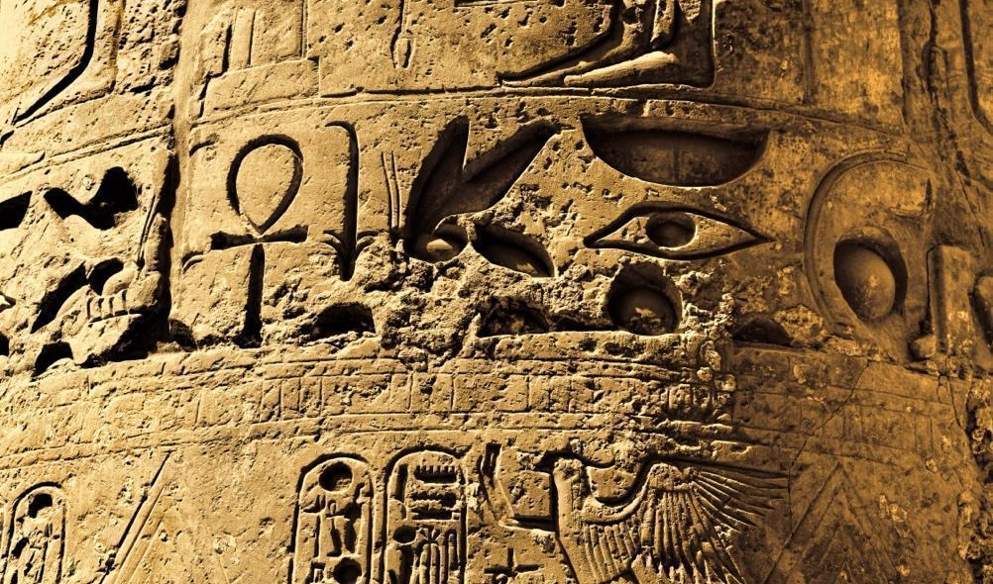
Quel héritage les religions de l’Antiquité ont-elles laissé?
Dans le domaine de la culture et des arts, l’héritage est immense.
Il arrive qu’on parle de ces religions antiques comme des
« religions mortes ». Bien qu’elles n’existent plus comme telles,
il est évident qu’elles ne sont pas mortes véritablement
car les religions sont toutes appelées à se transformer dans
de nouvelles dimensions spirituelles et religieuses. Il faut
se rappeler que le christianisme est né du judaïsme,
sous l’influence de différents courants de pensées
philosophiques hellénistiques* et sous la domination romaine.

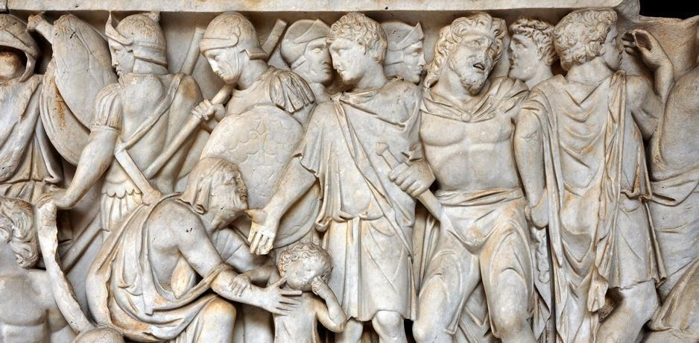
L’âge axial : un tournant de l’humanité
On attribue le déclin et la disparition des religions polythéistes* à de multiples causes. Le triomphe politique du christianisme dans l’Empire romain est l’une d’entre elles. D’abord, avec la conversion de l’empereur Constantin, en 313, qui va lui imposer
son Credo. Le christianisme deviendra la religion officielle de l’empire en 380.
Avec lui débute, dans l’empire, une véritable révolution spirituelle, malheureusement
menée trop souvent par une Église qui va devenir trop vite politique. La nouvelle religion va prendre une telle force à travers
les siècles qu’elle a souvent été vue comme le seul et véritable tournant majeur dans l’histoire de l’occident et de l’humanité.
Le philosophe allemand Jaspers, dans son célèbre ouvrage : Histoire de la philosophie et des religions (1949, en Allemagne), voulant replacer la révolution spirituelle issue du christianisme dans un contexte historique plus large et plus pertinent
va l’appeler « l’âge axial ». Il a mis en évidence une constatation, à savoir que les avancées de la pensée et donc
de la spiritualité, avec tout ce qui en découle dans le domaine des arts, n’arrivent jamais soudainement. Elles se situent
toutes dans un contexte historique particulier.
De quoi s’agit-il ?
Entre le VIIIe et le IIIe siècle av. J.-C., apparaissent d’une façon simultanée et aussi largement indépendante, dans plusieurs régions du monde, en Chine, aux Indes,
au Moyen-Orient (la Perse et la Palestine), en Occident (la Grèce) de nouvelles connaissances et de nouvelles spiritualités.
C’est à cette époque que vivent Confucius, Bouddha, les prophètes d’Israël, Socrate
et Platon entre autres. Jaspers y ajoute Zoroastre*é, Zarathoustra en perse, qui a vécu
à une période antérieure, (IIe millénaire av. J.-C.) parce qu’il le considère comme
le premier à avoir défini le principe du monothéisme qu’il rattache à la naissance
du christianisme.

Comment se manifeste l’âge axial ?
En occident, en Grèce d’abord, des « visionnaires » ont adopté cet âge axial par le biais
de la philosophie et non de la religion, comme au Proche-Orient et en Asie. Ce qui définit sans doute d’abord ce tournant dans l’histoire de l’humanité, c’est l’émergence de la pensée rationnelle qui va permettre le développement des premiers discours scientifiques. C’est l’époque durant laquelle furent inventées les mathématiques, celles qui dépassent son simple usage courant. On étudie d’ailleurs encore les théorèmes de Thalès, de Pythagore
et d’Euclide! C’est à cette époque, par exemple, que Parménide (515-450) affirme le premier que la terre est ronde; Ératosthène (276-194) en mesure sa circonférence. Ce sont les premiers fondateurs de la science moderne. Et pour cela, ils ont privilégié pour la première fois dans l’histoire, l’explication rationnelle aux récits mythiques. Ainsi, naît ce qu’on appelle
« la rationalité discursive », celle qui fait appel à la pensée logique, rationnelle et analytique.

Pour comprendre ce tournant que va prendre l’histoire occidentale, il faut la rattacher à deux faits marquants : d’abord, à l’avènement de la démocratie, à Athènes, au Ve siècle, qui donna la permission à quelques privilégiés seulement, le droit de penser librement. Il ne faut pas oublier l’immense contribution de Homère avec l’Illiade et l’Odyssée et des grands dramaturges grecs Sophocle, Euripide, Aristophane qui, avec leurs sublimes pièces, ont su libérer la parole et enrichir ainsi considérablement la langue littéraire.
La philosophie, née en Grèce, n’aurait pas été possible sans l’apport de la démocratie et de la dramaturgie. Deux philosophes en ont été les premiers fondateurs : Socrate et Platon.
De Socrate (470-399), est retenue encore aujourd’hui sa fameuse interjection « Connais-toi toi-même! ». Le père de la philosophie invite tout être humain à réfléchir par lui-même, à pratiquer l’introspection sans recours aux dieux et aux institutions religieuses.
Il s’agit là d’une audace intellectuelle qui lui coûtera la vie. Le « Connais-toi toi-même! » invite à la « conscience réflexive »,
celle qui permet la prise de conscience de la capacité de penser et de ressentir le vécu de sa propre existence que chaque individu doit faire.
C’est son disciple Platon (428-348) qui fera connaître la pensée de Socrate et l’enrichit de sa propre réflexion. Même s’il est évident que Platon ne nie pas l’importance de la recherche basée sur la raison et l’intelligence, il met en évidence un nouvel outil pour appréhender la Vérité : l’intuition. Celle-ci est une forme d’intelligence qui permet à l’âme immortelle de l’humanité
de percevoir des réalités que le raisonnement logique ne parvient pas à saisir. La Vérité s’apparente pour le philosophe au Bien ou au Bon, qu’il présente sous la métaphore de la lumière qu’il assimile au divin. Cette comparaison entre le soleil et le Bien permet à Platon d’affirmer que l’intelligence n’est pas autonome et a besoin de cette lumière, de l’apport du divin, pour atteindre le Bien. On retrouve ces idées dans L’allégorie de la caverne*. Si Platon n’est pas croyant au sens que va lui donner quelques siècles plus tard le christianisme, il a contribué à définir l’une de ses valeurs premières, à savoir que la quête de Dieu devrait englober tous les aspects de la vie humaine puisqu’Il invite tout être humain à imiter sa perfection.
Aristote (384-322) reprend les idées de Platon affirmant que des parties du divin se trouvent dans tout être humain. Dieu reste, à ses yeux, un principe initiateur, le principe créateur
de tout l’univers. Il a fait de sa quête essentiellement philosophique, un traité qu’il a nommé La métaphysique, « la science des premiers principes et des causes premières », l’une des quatre branches de la philosophie. Il est évident que Platon et Aristote et les courants hellénistiques* de l’épicurisme* et du stoïcisme* ont contribué à fortifier les fondements philosophiques des grandes religions monothéistes, surtout du christianisme.
Si en occident, en Grèce d’abord, l’âge axial est apparu par le biais de la philosophie
qui va inclure pendant longtemps les connaissances scientifiques, c’est au Proche Orient
et en Asie que va se produire encore un plus grand bouleversement spirituel. C’est dans cette partie du monde que naissent « les religions du salut ». Apparaissent les grandes religions monothéistes : le zoroastrisme en Perse, le judaïsme en Palestine à l’origine
du christianisme et de l’islam. Apparaissent aussi les religions karmiques, le bouddhisme
et l’hindouisme.

En quoi consistent les grandes religions monothéistes?
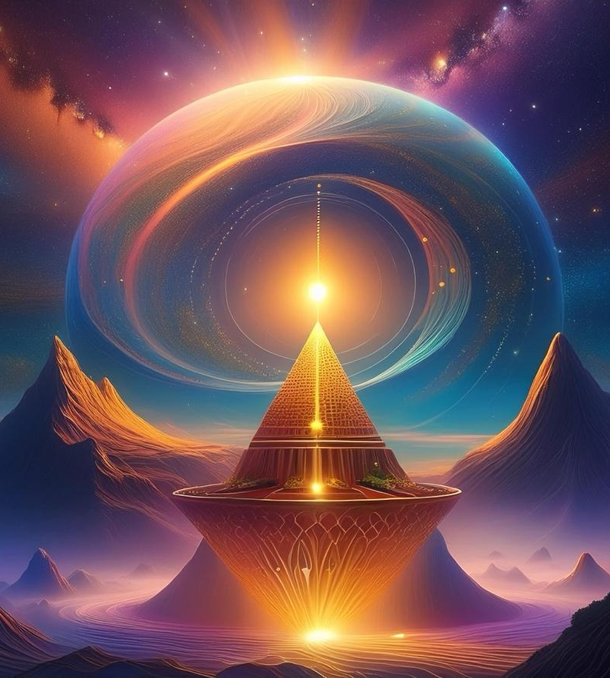
Elles vont dépasser le cadre d’une réflexion seulement métaphysique* pour s’investir dans une quête intime du sacré. Frédéric Lenoir,
dans son ouvrage L’Odyssée du sacré, la présente dans ces termes :
« Il ne s’agit plus ‘de faire du sacré’ mais de le vivre ». Cette quête
du sacré s’adresse à tous les hommes. Durant ce tournant décisif
de l’humanité, même si ces religions vont garder dans leurs pratiques trop souvent rigides et contraignantes, leurs « visionnaires » vont formuler un credo révolutionnaire à savoir que l’adhésion à Dieu, quel qu’il soit doit s’effectuer à l’intérieur d’une démarche personnelle fondée sur un acte de foi et d’amour. La notion d’éthique devient un élément important de toutes ces nouvelles religions, car vouloir vivre
en communion avec Dieu implique de combattre le Mal et de pratiquer le Bien. Le concept de salut est lié à la faute, au péché. Sont sauvés ceux qui, pécheurs, vivent dans le repentir et la volonté de faire le Bien. Le christianisme fera du concept du salut un élément majeur de
sa doctrine en affirmant que l’humain n’est pas sauvé par ses propres actions mais par le mystère de la grâce divine. L’humain atteint alors
le paradis qui, longtemps perçu par comme un lieu physique,
est compris, de nos jours, comme un état spirituel pleinement réalisé.
Si les religions monothéistes et les religions karmiques* qui sont
sans Dieu adhèrent à ces mêmes croyances, elles ne comprennent
pas la notion du salut de la même façon. Leurs divergences principales se situent sur leur conception du bonheur éternel que les religions
du salut promettent et sur la façon d’y parvenir.
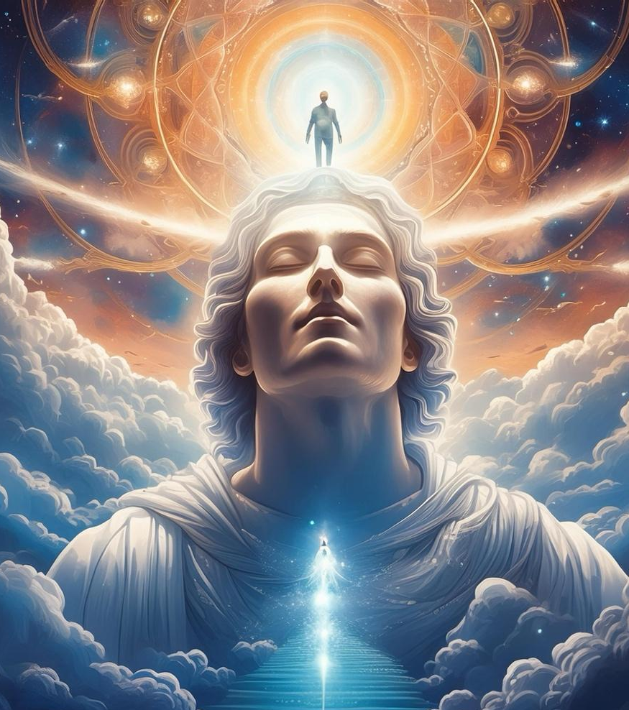
Il existe deux grandes familles de la religion du salut. Il faut séparer
les religions monothéistes des religions orientales. Pour les religions monothéistes, la religion du salut passe par un sauveur.
Dans le bouddhisme et l’hindouisme, le salut doit s’obtenir par
la transformation autonome de l’individu, par un travail sur soi,
une ascèse et la méditation. Pour un bouddhiste, obtenir le salut,
c’est l’espérance d’échapper à la réincarnation pour devenir
un « bouddha » et se réaliser alors pleinement. L’âme parvient alors
à s’échapper du corps. À ce stade, l’individu est parvenu à se détacher de tous ses désirs, l’état de nirvana, pour rejoindre l’âme universelle
de l’univers qui est Dieu.
Les historiens s’accordent en général pour affirmer que l’âge axial
a été une période montante de l’humanité dans le domaine
des sciences, de la philosophie et de la spiritualité.

Comment cet âge axial va-t-il se poursuivre?
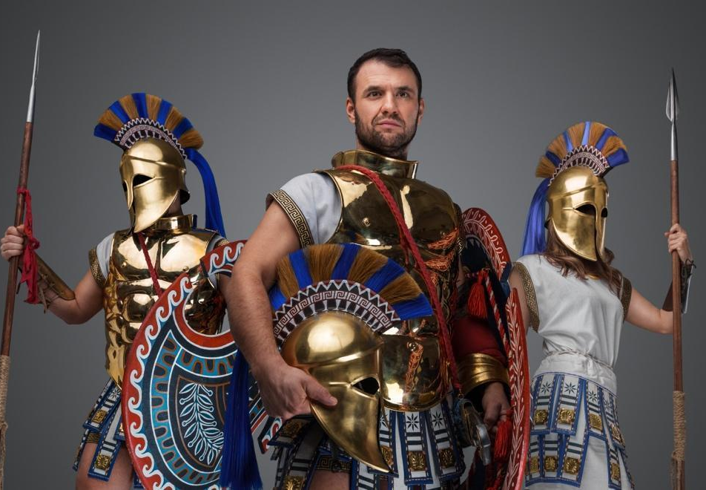
L’histoire humaine ne progresse pas d’une façon constante. Deux raisons principales parmi plusieurs autres : la première,
à la fin de cette période apparaît Rome avec la création de son empire. Les Romains auraient pu poursuivre les avancées en recherche fondamentale des savants grecs dans le domaine des sciences. Ce ne fut pas le cas véritablement. La création de l’empire va créer chez les Romains un plus grand intérêt pour les affaires militaires et l’administration. La deuxième raison qui peut expliquer ce recul : l’apparition du christianisme qui pendant de longs siècles condamnera la recherche
sur le fonctionnement de la nature, y voyant là un sacrilège
de vouloir percer les secrets de Dieu.

Le tournant vers la modernité aux 17e et 18e siècles
Ce tournant, selon les historiens débute à la Renaissance*, sans qu’on puisse affirmer pour autant une rupture radicale avec le Moyen-Âge* qui ferait croire que cette période, longue de dix siècles environ, aurait été un désert intellectuel et artistique. Ce qui est bien évidemment faux.
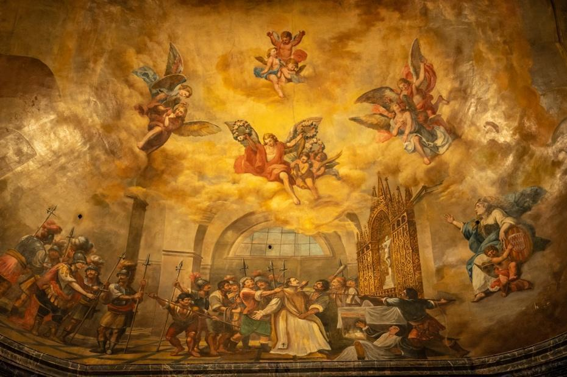
La Renaissance, qui débute dès le 14e siècle en Italie, marque néanmoins
un tournant dans l’histoire humaine, d’abord en Europe. Elle a été la période des humanistes, animés par un véritable bouillon de culture dans tous
les domaines. On assiste alors à une transformation d’abord visible dans
les domaines des arts mais pas uniquement. Les intellectuels de l’époque manifestent un réel désir de revenir aux sources, à l’héritage antique
de l’art classique. Apparaît aussi une immense curiosité pour la nature
qui va provoquer un vaste mouvement scientifique.

On ne peut pas séparer la Renaissance de la Réforme* dont la première figure est Martin Luther. Le schisme protestant*
va bien sûr avoir des conséquences politiques importantes. L’Église, même si elle réagit vivement (l’art baroque *), va perdre son hégémonie* religieuse sur les croyants. Ce schisme va entraîner, pendant de nombreuses années, de sanglantes guerres fratricides. Elles se termineront, mais la Réforme survivra. S’impose alors une nouvelle conception de la foi et de la spiritualité. La théologie protestante va accorder, en théorie du moins, une plus grande liberté au croyant, chacun étant responsable
de son salut sans avoir besoin de faire appel à des corps intermédiaires c’est-à-dire les institutions, le clergé, les sacrements parmi d’autres.
Ces deux évènements ont assurément contribué à provoquer la révolution intellectuelle et spirituelle qui va avoir lieu
au 17e siècle et qui va se prolonger au siècle des Lumières*, au 18e siècle.
De quelle révolution s’agit-il?
Au 17e siècle, des philosophes comme Descartes (1596-1650) en France, Spinoza en Hollande, vont contribuer à son départ. Les défis sont grands. Ils partagent un objectif commun : libérer la raison de la foi. Dans ce débat animé, Descartes y joue
un rôle crucial. En une simple phrase : « Je pense, donc je suis », l’essentiel est dit…Descartes affirme que tout être humain jouit d’une pensée réflexive et a ainsi l’habilité de rechercher la Connaissance par sa seule raison. Il s’écarte ainsi de Platon, pour qui la raison n’est pas autonome et a besoin de la lumière extérieure divine pour fonctionner.

Source : https://id.wikipedia.org/wiki/Baruch_de_Spinoza
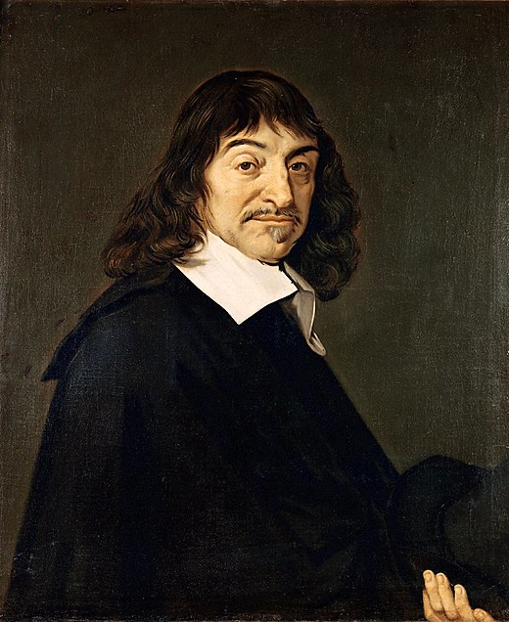
Descartes va plus loin et affirme que si l’homme ne parvient pas à utiliser sa raison
à bon escient, c’est qu’il ne sait pas ou refuse de surpasser les obstacles qui l’empêchent de penser clairement. Ces obstacles, il les dénonce dans ce qu’il appelle la « Tradition »
qui véhicule toutes les idées reçues, les préjugés, les opinions sans fondements. Descartes critique l’Église qui contrôle les écoles et les universités dans lesquelles l’étude des sciences est assujettie à la « scolastique* », c’est-à-dire les sciences religieuses
dont les maîtres ou les clercs sont plus préoccupés à trouver des conclusions théologiques à leurs débats qu’au développement des sciences. Il a fallu une grande audace à Descartes pour publier en 1637 son Discours sur la méthode pour conduire la raison et chercher
la vérité dans les sciences. En fin de compte, Descartes va instaurer le statut épistémologique* de la science moderne.
Séparer la raison de la foi est donc un élément central de la philosophie de Descartes.
Il va traiter la question en philosophe chrétien qu’il est resté, même si certains
de ses critiques lui ont reproché de le « paraître » plus que de l’« être ». Ce qui est faux.

Source : https://fr.wikipedia.org/wiki/Ren%C3%A9_Descartes

Comment Descartes conçoit-il la séparation de la raison et de la foi ?
Pour le philosophe, c’est avec la raison qu’on acquiert la connaissance. La foi, de son côté, aide à mieux comprendre le sens
de l’existence et peut assurer un fondement à la morale. Il s’agit pour Descartes de deux vérités distinctes, voire opposées,
mais pas nécessairement contradictoires. Il y a, à son avis, deux façons d’aborder la question : le choix peut être de la traiter
sur le modèle de la complémentarité qui accepte comme principe que la raison n’est pas ennemie de la foi. C’est l’option qu’il
va choisir. La deuxième façon peut être basée sur le modèle de la scission qui énonce, comme principe, l’intelligibilité
de la foi et de la religion. Cela va être la position que va défendre Spinoza.
Dans sa réflexion, Descartes ne développe pas une véritable philosophie religieuse. Il ne se présente pas comme théologien mais affirme qu’il est possible de créer des liens entre son œuvre philosophique et le christianisme. Descartes reste
un philosophe idéaliste. S’il croit que la lumière ou la raison est innée à l’esprit et ne provient pas du dehors, donc du divin,
il croit néanmoins que l’être humain porte en lui une parcelle de divinité que chaque individu doit faire fructifier durant
son existence. Il ne remet pas en cause la foi religieuse ni l’Église.
Spinoza (1632-1677) est de tradition juive. Il passera sa vie en Hollande. C’est un disciple de Descartes qui veut lui aussi concilier la foi en Dieu et une vision scientifique du monde. C’est sur la conception de Dieu que Spinoza s’écarte de son maître.
Il rompt radicalement avec la théologie judéo-chrétienne.

De quelles façons?
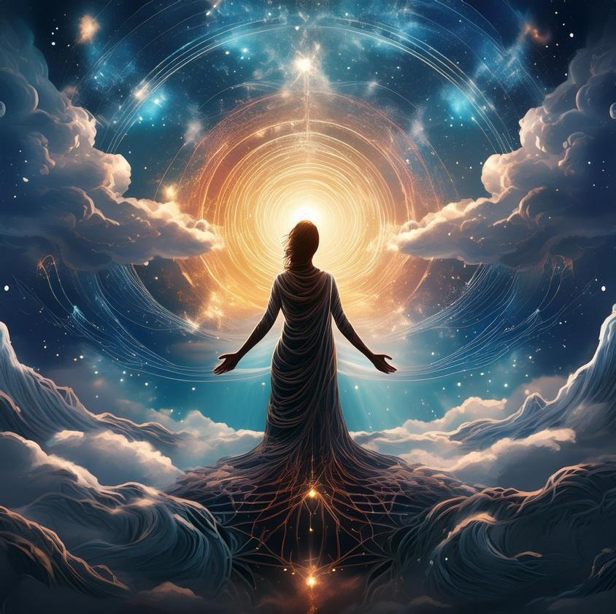
Pour Spinoza, un Dieu extérieur à la nature, un Dieu doué de sensibilité,
réagissant d’une façon humaine n’existe tout simplement pas. Pour lui,
Dieu appartient aux lois physiques de l’univers. Il ne croit donc pas en un Dieu révélé qui aurait créé Cosmos. Le Dieu de Spinoza est immanent*. Frédéric Lenoir dans son livre Odyssée du sacré, précise le sens qu’il faut donner à cet attribut
de Dieu : « il n’y a pas de Dieu antérieur et extérieur qui crée le monde ‘qui est
une vision transcendantale* du divin’ mais tout est en Dieu ». Dans ce contexte,
il est facile d’imaginer les propos de Spinoza sur la religion qu’il considère comme
« des contraintes inutiles » au développement d’une société libre et rationnelle.
Il parle des dogmes comme « des pensées magiques ».

Descartes et Spinoza, sans être les seuls, sont les meilleurs représentants
de la philosophie du 17e siècle dont la préoccupation a été de reformuler l’objet
du savoir rationnellement. Cette affirmation a, en même temps, provoqué
une remise en question sur la place de Dieu dans la quête de la compréhension du sens de l’existence.
Ces deux philosophes ont grandement influencé les philosophes du siècle des Lumières du 18e siècle en Europe. En France, trois d’entre eux représentent le mieux cette époque aussi charnière : Diderot, Rousseau et Voltaire. En Angleterre, John Locke. Les valeurs pour lesquelles ils se battent sont la tolérance, le savoir, l’autonomie du sujet, les droits de la personne. Des thèmes de réflexion que l’on retrouve chez Descartes et Spinoza. Cependant, même s’ils sont intéressés, eux aussi, à séparer la Raison de la Foi, ils traiteront la question, surtout Diderot et Voltaire, bien davantage en termes politiques. Leur principal objectif avoué est de sortir la société de l’obscurité. Platon en parlait déjà! Et pour ce faire, il fallait combattre l’Église qui avait une puissance encore considérable, garante de la monarchie absolue de droit divin.

En conclusion
Au terme de cet examen de l’évolution du fait religieux à travers l’histoire, on peut affirmer qu’on est passé d’un monde
« divinisé », dans lequel le religieux rythmait tous les cycles de la vie, à un monde « hominisé », dans lequel l’humain seul
veut être le principal facteur de changement. C’est l’âge des humains! C’est devenu aussi, nous en devenons de plus en plus conscients, l’âge du désordre inédit. Parmi la longue liste des maux qui accablent l’humanité de nos jours, c’est sans aucun doute l’avenir même de la terre qui nous inquiète le plus, car il s’agit-là d’une question d’ordre existentiel : allons-nous pouvoir continuer à vivre de cette façon-là, quand on considère la dureté avec laquelle nous avons traité celle que, il n’y a pas
si longtemps, on considérait comme la Terre-mère?
Cette transition entre ces deux conceptions du monde, « divinisé et hominisé », s’est effectuée au cours de l’histoire de l’humanité. Dans l’histoire occidentale que nous avons privilégiée dans cet examen, cette transition s’est faite le plus souvent, lentement, d’une façon imperceptible, provoquée, au cours de cette histoire, par des éléments perturbateurs : le passage de l’humanité dans la période néolithique. Une révolution… Une autre révolution va avoir lieu, pleine de promesses, que les historiens ont appelée l’âge axial, ce grand tournant de l’histoire de l’humanité (entre 800 et 200 av. J.-C.) durant lequel on voit apparaître l’émergence
de la pensée rationnelle. Apparaît aussi, à la même époque, l’émergence des religions du salut à travers lesquelles l’homme découvre que Dieu lui propose une relation personnelle et intime dans un projet de vie spirituellement engageant. Ces deux révolutions, intellectuelle et spirituelle, vont avoir lieu en même temps comme si Raison et Foi allaient pouvoir coexister dans
des relations harmonieuses. Ce ne fut pas le cas…Et ce ne l’est sans doute pas encore aujourd’hui…
On ne peut pas bien évidemment parler de l’évolution du fait religieux sans faire référence à l’impact du christianisme sur cette question. Même si le christianisme a voulu démontrer, à travers la philosophie scolastique, que la foi et la raison ne s’opposaient pas, force est de constater qu’il a contribué véritablement à enfermer la raison dans cette conception qui croit que Dieu explique tout. Il n’y avait donc pas lieu de se poser trop de questions qui auraient pu mettre en péril la foi.
C’est à partir de la Renaissance et de la Réforme protestante que la théologie chrétienne est objet de contestation. Un nouvel esprit apparaît. Les humanistes qui l’animent vont proposer une nouvelle vision du monde qui affirme que l’être humain doit devenir le centre des préoccupations terrestres. Mais c’est Descartes, qui, sur la question pour le moins épineuse des relations entre Raison et Foi, va révolutionner la pensée occidentale. Le cartésianisme, qui est la philosophie de Descartes, affirme clairement que la raison seule est l’instrument qui permet d’accéder à la connaissance. La raison ne doit pas être au service d’aucune croyance comme le soutenait encore à son époque la scolastique médiévale.
Cette révolution cartésienne ne va pas être sans conséquences. Descartes va longtemps être accusé d’avoir désenchanté
le monde, accusé aussi de l’avoir jeté dans le matérialisme et l’athéisme. La philosophie de Descartes a été mal comprise
et volontairement déformée. Rappelons-le, pour Descartes, Raison et Foi sont deux vérités distinctes, voire opposées, mais pas nécessairement contradictoires. Il entrevoit une complémentarité possible, si on sait donner à chacune les attributs qui lui reviennent. Si Descartes était visionnaire à son époque, la plupart des gens, de nos jours, partagent ses convictions.
Mais c’est sans doute Spinoza qui provoque davantage, encore aujourd’hui, notre réflexion puisqu’il va bouleverser notre conception de Dieu. Le Dieu de Spinoza n’est autre que les lois physiques de l’univers. Beaucoup de gens aujourd’hui pensent véritablement que « tout est en Dieu et tout, comme Dieu, est dans la nature ». C’est une conception panthéiste de l’univers qui rejoint la croyance millénaire des populations autochtones. Cette croyance qui a été combattue pendant tant d’années, retrouve finalement à nos yeux beaucoup d’intérêt. La preuve en est l’appréciation que nous avons aujourd’hui de l’art autochtone.
Spinoza, sans que nous le sachions, influence certaines formes de l’art contemporain. Il a aussi, avec les spiritualités autochtones, provoqué un attrait particulier dans ce qu’on appelle l’éco-spiritualité. Un dernier mot sur Spinoza pour dire que sa philosophie,
tant décriée à son époque, a influencé la théologie chrétienne récente dans sa réflexion sur les liens qui existent entre l’évolution matérielle de l’humanité et la place du divin. Teilhard de Chardin* (1881-1955), jésuite, homme de sciences et théologien, parle
de l’incarnation de Dieu dès le début de l’univers. Il a été sans doute le premier à parler de la spiritualisation progressive
de la matière, considérant le Christ qui est l’homme-Dieu comme un aboutissement à la sacralisation du monde.
Tout cela étant dit, personne ne peut contester que nous vivons dans un monde sécularisé*. Il s’agit-là d’un processus historique, vérifiable, qui commence véritablement au siècle des Lumières en Europe, au 18e siècle, qui va se matérialiser par un discours politique anticlérical qui affirme son refus de vivre dans une société sacrale et religieusement organisée. Il va sans dire que cette volonté d’émancipation va susciter, tout au long du 19e et du 20e siècles et encore de nos jours, des mouvements de résistance qui se manifestent souvent conjointement de deux façons : le repli et la volonté de reconquête qui s’affirment d’abord par le refus de reconnaître l’avènement d’un monde séculier.
L’Église a trop longtemps condamné la sécularisation*, jugée à ses yeux, comme une fausse émancipation. Il a fallu attendre
le Concile Vatican II (1962-1965) pour que l’Église la reconnaisse comme légitime. Non sans mal… Il existe, dans toutes
les Églises chrétiennes, certains de ses membres qui ont encore la nostalgie d’une « Église triomphante ». Le pape Jean-Paul II, durant son pontificat, voulant reprendre en main une Église désorientée, a mis en avant l’idée d’une « seconde évangélisation » par laquelle il serait possible de reconquérir une Europe, c’est vrai, de moins en moins chrétienne. Au-delà de ces idées que beaucoup considèrent comme chimériques, les propos du pape restent intéressants. Ils invitent aujourd’hui à nous poser
les vraies questions. On doit se persuader, si cela est nécessaire, que le combat pour ou contre la sécularisation est dépassé,
tout au moins dans nos sociétés occidentales. Si nous parlions de l’Islam, il nous faudrait tenir des propos différents quand
on sait que, pour certains musulmans, le Coran est la constitution.
Quand nous abordons la question de la sécularisation*, le débat est ailleurs. Il se situe au niveau de la foi religieuse. D’une façon générale, on considère la sécularisation comme un indice de maturité pour une société et pour la religion aussi. Et la plupart
des gens s’accordent sur ce point. C’est vrai que la sécularisation a permis au religieux de retrouver la spécificité de sa mission qui est d’abord d’affirmer la transcendance* de Dieu, d’élargir la notion du divin, pas simplement d’une façon dogmatique
ou catégorique, de retrouver le sens du sacré, de réenchanter le monde en proposant des spiritualités stimulantes.
Ceci dit, la sécularisation pose de sérieux défis. Elle a provoqué, c’est clair, un recul de la pratique et surtout elle a relégué
la foi religieuse dans la sphère privée. La foi est ramenée à la dimension de l’individu. Il est évident que la foi doit s’inscrire d’abord dans une démarche personnelle, mais on doit constater qu’il y a, de nos jours, un réel danger que le religieux perde
sa dimension sociale et politique. Gabriel Chenal parle à ce sujet « d’une foi absente du monde qui n’aurait plus de force
critique et libératrice… d’une foi devenue inutile » Dans ce sens, la sécularisation nous interroge encore sur les liens spirituels que nous voulons entretenir avec le monde.
Nous vivons à une époque de grandes mutations, rapides, complexes et trop souvent malheureusement destructrices.
Si, à l’aube de l’humanité, les premiers êtres humains vivaient en symbiose avec la nature, l’être humain moderne, de son côté, est profondément fragmenté. S’il veut juste simplement survivre aux défis auxquels il est confronté, il doit retrouver son unité.
Pour ce faire, il doit orienter sa vie dans une quête spirituelle qui l’amènera à trouver la force morale de s’engager, pas seulement dans l’intention, dans un réel combat pour la protection de la nature, pour la défense du bien commun, pour la dignité humaine. Cette quête spirituelle peut se faire avec ou sans Dieu. Jacques Grandmaison dans l’un de ses livres, Une spiritualité laïque,
nous rappelle qu’il faut se détacher d’une spiritualité « pétrie de bons sentiments à la mode, édifiée dans un désert culturel…».
L’auteur nous rappelle aussi que la véritable spiritualité est celle qui permet « d’offrir un sens qui fait vraiment vivre, aimer et espérer sans fuir dans un monde imaginaire… ». Un dernier mot pour conclure, Grandmaison écrit encore que la spiritualité :
« c’est quelque chose qui vient du profond de soi et qui, en même temps, nous dépasse… ». N’ouvrons-nous pas la porte
du monde des Arts?

